מידות נישה להתקנת ליבות קמין חשמלי Classic Flame
סדרה 042FGL
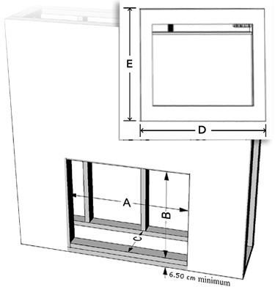

E | D | דגם מסגרת | C - עומק | B - גובה | A - רוחב | דגם ליבה
גובה מסגרת | רוחב מסגרת |  | עומק | גובה פנימי | רוחב פנימי
63.2 | 77.5 | Frame-28" | 25 | 59.5 | 74.5 | 28"ליבה

יש להשאיר כ10 ס"מ נפח פנוי בתוך הנישה מעל הליבה ובצדדיה.
10 ס"מ

